Guadalajara, Jal. a 21 de mayo de 2021
At´n: Haydé Luna
Teléfono: 55 9167 7184
Correo: haydeelunam@gmail.com
Cotización: 130

Por este medio le saludamos y ponemos a su amable consideración la siguiente cotización:
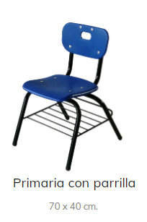
Artículo: Silla de 2 piezas primaria
Descripción:
Estructura: Silla con 2 piezas en forma de “U” y un soporte de asiento y respaldo doblado en forma especial para recibir asiento y respaldo en tubular redondo de 1" cal 18. Fijación de las piezas metálicas usando soldadura sistema M.I.G. que no deja escoria.

Cubierta: El respaldo y el asiento están firmemente sujetos a la estructura mediante 8 remaches tipo pop en aluminio de ala ancha, 4 en el asiento y 4 en el respaldo, están preformados ergonómicamente y tienen esquinas redondeadas para mayor seguridad del usuario.

Acabado: Previo proceso de desengrasado fosfatizado y secado, se aplica por medios electrostáticos, pintura termoplástica epóxica micropulverizada color negro horneada a 200°C. Tiene 4 regatones de polipropileno de alta densidad en las patas para su estabilidad, manejo y resistencia al desgaste.

Medida: altura al asiento 40 cm, al respaldo 70 cm
Precio unitario con parrilla4°-6° $ 461.21 más IVA
Cantidad: 60 sillas

Artículo: Silla secundaria concha polipropileno
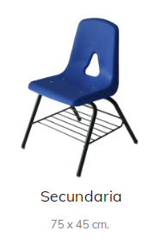
Descripción: Silla de concha de polipropileno con estructura de metal en color negro. Disponibles en diferentes colores. Las patas cuentan con protecciones plásticas para una mayor estabilidad y resistencia al desgaste. Su forma está diseñada para un mayor confort, con acabados de primera calidad.
Estructura: Metálica de lámina de acero.
Patas: 2 asnillas en forma de “U” invertida, 1 frontal y 1 posterior, fabricadas en tubular redondo de 3/4"cal 18.
Soporte de concha: 2 piezas en forma de “Z” troqueladas en lámina cal 14 para unir las patas entre sí. Con 2 barrenos cada pieza para fijar la concha integral.
Fijación de las piezas metálicas usando soldadura sistema M.I.G. que no deja escoria.
Acabados: Previo proceso desengrasado, fosfatizado y secado se aplica, por medios electrostáticos, pintura termoplástica epóxica micropulverizada color negro horneada a 200°C.
Asiento y Respaldo: integrados en una concha anatómica de polipropileno. Con ventana triangular de transferencia térmica. Con aditivo antiestático texturizado en la cara expuesta. En la parte posterior del asiento tiene ubicadas 4 áreas de doble espesor para su fijación pasante con 4 remaches “POP”.
Accesorios: 4 regatones inyectados en polipropileno de alto impacto color negro embutidos en las patas.
Precio unitario $ 473.28 más IVA

Tiempo de entrega: 15 a 20 días
Condiciones: En pedido de 60 sillas aplique un 7% de descuento. Contado contra entrega, LAB Guadalajara.
Vigencia de cotización: 30 días.

En espera de tener la oportunidad de poder servirle, nos despedimos cordialmente quedando a sus órdenes para cualquier información adicional.

Atentamente:
Ana A. Guillén

